Конспект коррекционно-развивающего занятия с использованием популярных разноцветных игрушек-антистресс – поп-ит.
«Таинственный остров» (для детей старшей группы)
Авторы-составители:
педагог-психолог Ошмарина Мария Александровна,
педагог-психолог Шварева Оксана Александровна

Программное содержание:
Цель: Создание условий для развития познавательных процессов.
Задачи:
- Развивать быстроту мышления в ситуации ограниченного времени.
- Развивать свойства внимания: сосредоточенность, концентрацию.
- Тренировать слуховое восприятие, цветовосприятие.
- Развивать пространственные представления, умение ориентироваться на плоскости.
- Развивать умение выражать эмоции с помощью жестов, мимики.
- Воспитывать дружеские взаимоотношения, умение работать в коллективе, чувство взаимовыручки, желание прийти на помощь.

Оборудование и материал: игрушка-антистресс – поп-ит на каждого ребенка (Приложение Рис.1), мультимедиа.

Ход занятия
Здравствуйте друзья! Сегодня мы приглашаем Вас в путешествие, но не простое: на тайный остров Драконоландия, где вас ждут сотни драконов и разные приключения и испытания! Вы готовы?
Если мы справимся со всеми заданиями и пройдем все уровни, то сможем получить звание Укротитель драконов. Хотите?
Тогда вперед. Как вы думайте, кто жители острова Драконоландия?
Драконоландия состоит из множества островов, чтобы не потеряться, нам необходимы ПИнавигаторы (каждому ребенку выдаем цветные квадратные ПОП- ИТ).
Чтобы попасть на новый остров необходимо ввести код, слушайте внимательно и запоминайте. Нужно нажать на нашем ПИнавигаторе рядом лежащие три фиолетовых, три синих и три зеленых ячейки. Какая фигура получилась? (квадрат) Запомните.
Если Вы заблудились или вам угрожает опасность, нажимаем рядом лежащие три красных, две оранжевых, одну желтую ячейки. Какая фигура получилась?(треугольник) Запомните.

Вперед. Набираем код. Первый остров «Драго - ясли»
Вы знаете, из чего появляются драконы? (из яйца) На этом острове спрятаны яйца драконов, давайте отыщем все яйца и узнаем, какого они цвета.
Слушайте внимательно и на ПИнавигаторе находите нужную ячейку. Для этого положите перед собой ПИнавигатор так, чтобы сверху были ячейки красного цвета.
1 яйцо находится в правом верхнем углу. Нажмите ячейку. Какого оно цвета?
2 яйцо находится внизу, в четвертой слева ячейке, нажимайте на нее. Какого цвета?
3 яйцо находится между желтыми и синими ячейками, в третьей ячейке справа, нажимайте. Какого оно цвета? (проверяем правильность выполнения)
Мы отлично справились с первым заданием.

Вперед. Набираем код. Второй остров «Школа драго-магии»
Внимание на экран. Перед вами будут появляться представители животного мира из разных стихий.
Если это обитатель ВОДЫ, нажимаем синюю ячейку.
Если это обитатель ЗЕМЛИ, нажимаем зеленую ячейку.
Если это обитатель ВОЗДУХА, нажимаем желтую ячейку.
На экране появляются: дельфин, кит, тигр, орел, медведь, ласточка, акула, слон.
(в конце проверяем правильность выполнения задания: нажаты 3 синие, 2 желтые и 3 зеленые ячейки)
Отлично справились! Молодцы!

Вперед. Набираем код. Третий остров «Битва драконов»
Сейчас объединяемся в пары. Каждая пара будет участвовать в битве драконов. По команде нужно быстро «попать» ячейки, кто быстрее тот и выиграл. (Дети стараются нажать на ячейки быстрее оппонента. Кто справился первым, тот и выиграл).
Какая была битва! Здорово! Давайте поаплодируем друг другу.

Вперед. Набираем код. Последний «Остров Превращений»
Вы справились с заданиями, получили заряд энергии и сами можете превратиться в драконов. Драконы, как и мы, испытывают разные чувства.
Если на моем ПИнавигаторе нажаты красные ячейки – то вы превращаетесь в злых драконов, желтые ячейки – в радостных драконов, фиолетовые ячейки – в грустных, голубые ячейки – в удивленных, зеленые – в обиженных. Постараемся как можно точнее передать все чувства с помощью жестов, мимики, движений. На волшебном экране для вас есть подсказки.
Внимание! Превращения начинаются (звучит музыка).
В каких интересных и необычных драконов вы сумели превратиться. Это было очень здорово!
Вот и подошло к концу наше путешествие. Ребята, какое испытание для вас было самое трудное? Что особенно запомнилось? (каждый ребенок высказывается) Мы отлично справились со всеми испытаниями.
Настал торжественный момент посвящения вас в настоящих Укротителей драконов (звучит торжественная музыка).
От жителей Драконоландии вы получаете в подарок самое большое яйцо дракона, в нем для каждого из вас есть редкий дракончик, которого вы будете растить, тренировать, а так же развиваться и заряжаться энергией вместе с ним. (каждому дарим поп - ит дракончика (Приложение Рис.2))
До новых встреч!

Приложение

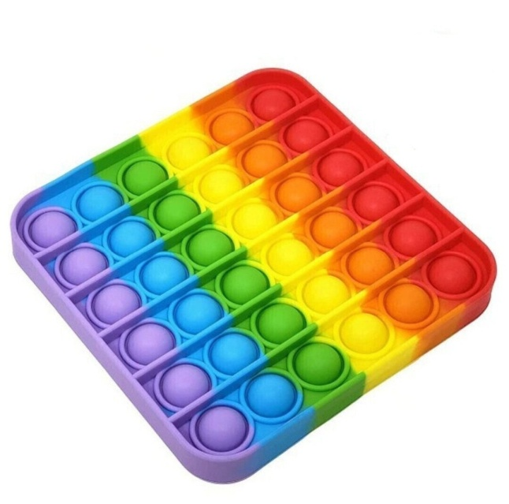
Рис.1 Рис. 2

